电学复习测试卷
姓名：______ 班级______ 得分______ 2010-1-4
一、选择题（共16分）
1．1、常用手电筒灯泡的额定电流为0.3安，它正常工作时的电功率约为（ ）
A 0.1瓦 B 1瓦 C 10瓦 D 100瓦。
2．对一确定的导体，其电阻R＝U/I所表示的意思是 ( )
A 加在导体两端的电压越大，则电阻越大。
B 导体中电流越小，则电阻越大。
C 导体的电阻等于导体两端电压与通过导体的电流之比。
D 导体的电阻与电压成正比，与电流成反比。
3．判断电灯亮度的主要依据是（ ）
A 电功 B 电功率 C 电压 D 电流

4．在如图1所示的四种电路图中，电路连接正确且电流表测L₁电流的图是（ ）
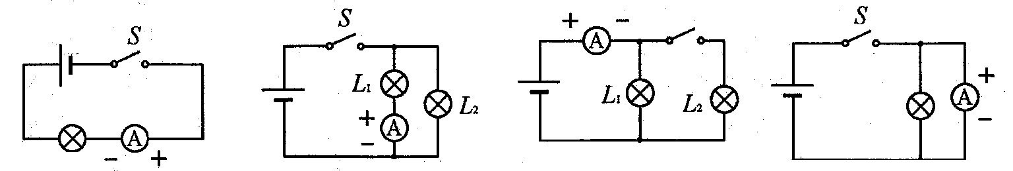
L₁

A B C D
图1
5．把阻值分别为R₁、R₂的两个电阻并联接在电压为U的电路里，这时通过R₁的电流为I₁，通过R₂的电流为I₂，且I₁＞I₂；若将R₁、R₂串联后仍接在电压为U的电路里。则R₁两端的电压U₁和R₂两端电压U₂的关系是( )
A U₁＝U₂。 B U₁＜U₂。 C U₁>U₂。 D 无法比较。
6. 将甲、乙两个导体接入同一电路中，现测得通过甲、乙的电流相等，则这两个导体在电路中的连接方式（ ）
A 一定是并联的 B 有可能是并联,也有可能是串联的
C 一定是串联的 D 以上都不正确
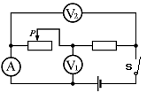
7．在图2所示的电路中，电源电压保持不变。闭合电键S，当滑
图2
动变阻器的滑片P向右移动时，电压表 V₁ 与电压表 V₂ 示数
的比值将（ ）
A 变小 B 不变 C 变大 D 无法判断
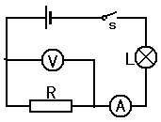
8．在图3所示的电路中，电源电压保持不变。闭合电键S后，
图3
电路正常工作。过了一会儿，电流表的示数变大，且电压
表与电流示数的比值不变，则下列判断中正确的是（ ）
A 电阻R断路，灯L变暗 B 电阻R短路，灯L变亮
C 灯L断路，电压表的示数变小D 灯L短路，电压表的示数变大
二、填空题（共26分）（第15题每空2分）
9．二节普通5号干电池的电压是 ___伏，我国家庭电路的电压是 __伏,马路上的路灯有一盏坏了其他灯却不受影响，说明:路灯之间一定是 __ 联的（选填“串”或“并”）。
10．在1分钟内有18库仑的电量通过手电筒的小灯炮，电流做了54焦耳的电功，则通过小灯泡的电流为 安，小灯泡两端的电压为 伏。当该导体两端的电压为9伏时，导体的电阻为 欧。
11．滑动变阻器是靠改变接入电路中电阻丝的 来改变电阻，从而改变电路中 ，一个滑动变阻器上标有“30Ω，2A”的字样，其中“30Ω”表示 ，“2A”表示 。
12．把6欧和4欧的电阻串联在电路中，当通过4欧电阻的电流为0.3安时，它两端的电压是 伏，通过6欧电阻的电流为 安，电路总电压为 伏。
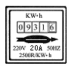
13．甲、乙两灯电阻分别是10欧和15欧，并联在12伏的电路上，通过甲的电流是 安，干路中的电流是 安，乙灯两端的电压是 伏，两灯的电流之比为 。
图4
14．月底张明家电能表的情况如图4所示．然后从记录本上查出上月底电能表的示数是811.6千瓦时，张明家本月消耗的电能为______千瓦时。若按每千瓦时0.61元计费，张明家本月应缴电费为______元。张明家同时使用的用电器总功率不得超过______瓦。
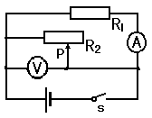
15．如图5所示,当滑动变阻器的滑片P向右移动时,电压表的示
图5
数将 ,电流表A的示数将 。(均选填“变大”“变
小”或“不变”)
16．物理学研究中经常用到“等效替代法”、“类比法”等科学方
法。在下列研究实例中，采用了“类比法”的是____和____。（均填序号）
（1）研究串联、并联电路时，引入“总电阻”。（2）研究电流时与水流进行对比。
（3）研究力的作用效果时，引入“合力”。（4）研究功率时与速度进行对比。
三、作图题（共6分）
17．在图6所示电路中，根据标出的电流方向，从电池、电流表、电压表三个元件符号中选出两个，分别填入电路的空缺处填进后要求L₁、L₂串联，且都能正常发光。
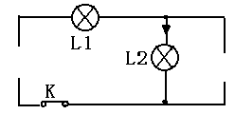
18．在图7所示电路中，有一根导线尚未连接，请以笔线代替导线补上，补上后要求：当滑动变阻器滑片P向右移动时，电压表示数变大。
+
-
V
3
15
-
C
D
图6
图7

四、计算题（共24分）
19．在图8所示的电路中，电源电压不变，灯标有“6V 3W”字样。当电键K闭合时，灯
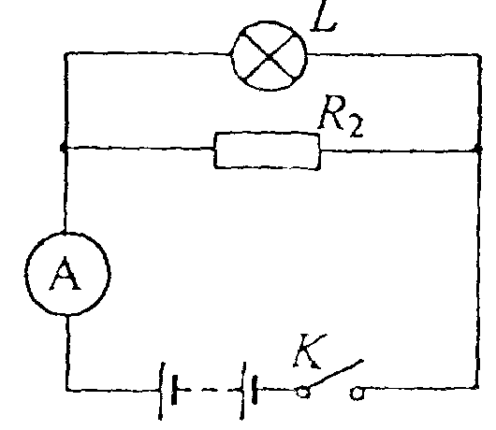
L正常发光，电流表的示数为O．6安。求：
图8
(1)通过灯L的电流。 (2)电阻R2的阻值。
(3)在10秒内，电流通过电阻R2所做的功。

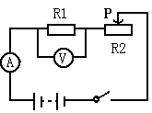
20．如图9所示，滑动变阻器上标有“20Ω 2A”字样，当滑片P在中点时，电流表读数为0.3安，电压表读数为6伏，求：
图9
（1）电阻R₁和电源电压
（2）滑动变阻器移到右端时，电流表和电压表的读数。

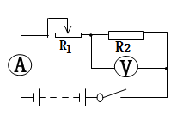
0.6
0.2
0
1
2
3
0
0.4
A
图
10
21.如图10所示电路中，电源电压为4．5伏，电阻 R₂的阻值是10欧，闭合电键，电压表的示数是3伏。
求：(1)通过滑动变阻器 R₁的电流；
(2)此时滑动变阻器连入电路中的电阻R₁；
(3)当滑动变阻器滑片向左移到某一位置时，电流表示数如图所示，小李和小林两位同学设想求出此时滑动变阻器连入电路中R₁的电阻值。
 | 计算过程 | 结果
小李 | R₁=U₁/I₁=1.5伏/0.2安 | 7.5欧
小林 | R₁=U₁/I₁=2.5伏/0.2安 | 12.5欧
请判断，小李的结果是 ，小林的结果是 。（均选填“正确”或“错误”）

五、实验题（共18分）
22.图11中，（A）是电学中常用的测量仪表，（B）是该仪表刻度盘的放大图，请仔细观察这个仪表，并结合已学过的知识，学出观察的结果。
（1）它是 表；使用时应_____联在电路中，（2）它有 个接线柱 个量程；
（3）当接“-”和“0.6”两接线柱时，最小刻度是 ，量程是 ；
（4）当接“-”和“3”两接线柱时，最小刻度是 ，量程是 ；现在的读数是 。
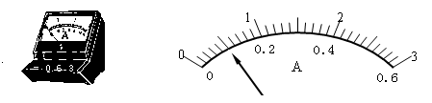
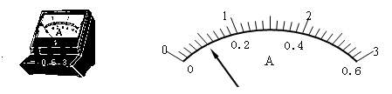
图11
A
B

23.小强做测定“小灯泡的电功率”实验时，所用器材有电压为6V的电源，额定电压为2.5V的小灯泡，以及符合实验要求的滑动变阻器、电表、开关和导线。图12是小强没有连接完的实物电路。
（1）请你用笔画线代替导线，帮小强将实物电路连接完整；
(2)根据所连电路在方框内画出电路图。
（3）小强连好电路闭合开关，移动变阻器滑片P，发现小灯泡始终不亮，但电压表有示数，电流表无示数，则故障的原因可能是 （写出一种即可）；
（4）小强排除故障后闭合开关，移动滑片P到某处，电压表的示数为2.2V，要测量小灯泡的额定功率，应将滑片P向 端滑动（选填“左”或“右”）；
P
V
3
15
A
0.6
3
+
图12

26.小张同学在“用电压表、电流表测电阻”的实验中，实验电路如图13所示：
（1）、该实验需要测的物理量是 、 ；
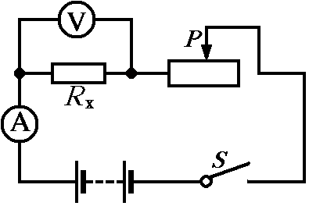
（2）、他用3节新干电池作为电源，电路连接，实验步骤均正确。闭合电键S，他观察到电流表、电压表的示数分别如图16（a）、（b）所示。当他把滑动变阻器的滑片P移到某位置时，电流表、电压表的示数分别为0.20安、2.4伏。接着，他继续移动滑片，发现电流表的最大值为0.36安。
（a）他所用到的滑动变阻器最大阻值为 欧；
（b）请帮助小张同学把实验中有关的数据填入表格内，并求出R_{X}的阻值。（计算电阻时，精确到0.1欧）
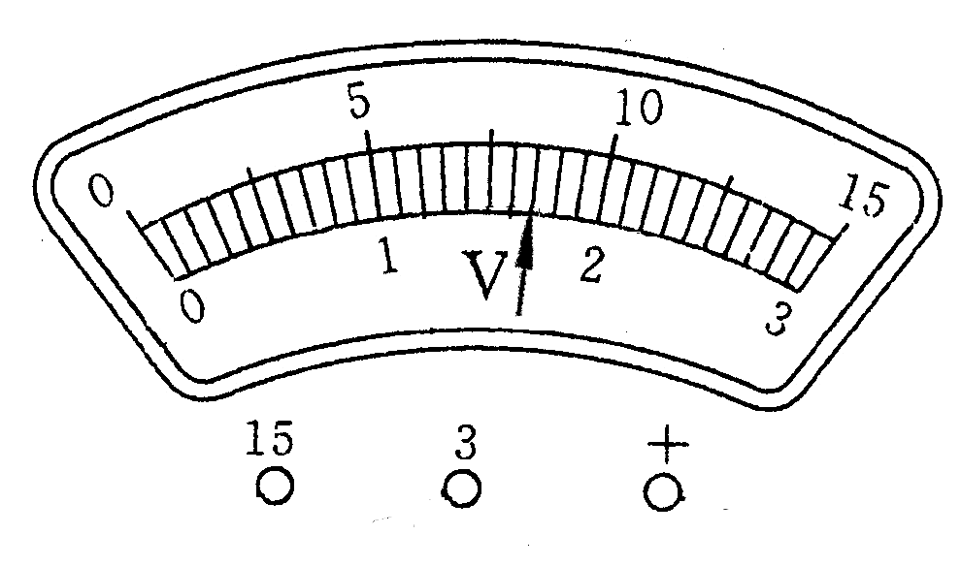
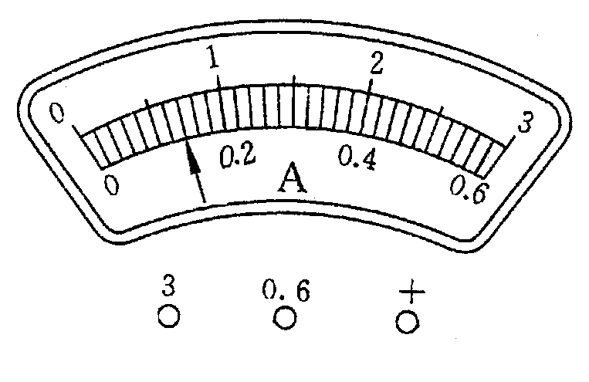
物理量  序号 | 电压  （V） | 电流  （A） | 电阻  （Ω） | 平均电阻（Ω）
1
2 | 2.4 | 0.20
3 |  | 0.36

（a） （b）
图13

